# 多媒体技术基础lab2文档

1. ①对于灰度拉伸的理解：

灰度拉伸实际上是对比度拉伸。灰度拉伸简单地通过灰度的线性变换，突出或者弱化灰度变化。通常涞水，如果图片局部较暗，可以通过灰度拉伸增强对比度，改善图像效果，如果局部过亮，可以通过灰度的压缩来改善图像质量。

·根据我们的本次lab的test_3的效果来看，我将区间为0-0.95的灰度范围映射到0-1范围，使得图像感官上出现对比度变化。

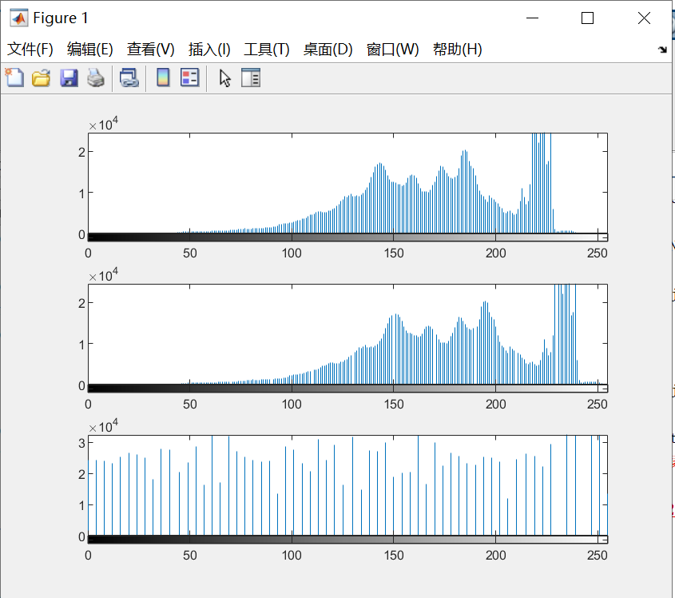

从上图我们可以看出，沿着横坐标方向被拉伸了，这正是对比度变化的主要原因。

②直方图均衡化理解

直方图均衡化是[图像处理](https://baike.baidu.com/item/%E5%9B%BE%E5%83%8F%E5%A4%84%E7%90%86" \t "https://baike.baidu.com/item/%E7%9B%B4%E6%96%B9%E5%9B%BE%E5%9D%87%E8%A1%A1%E5%8C%96/_blank)领域中利用[图像](https://baike.baidu.com/item/%E5%9B%BE%E5%83%8F" \t "https://baike.baidu.com/item/%E7%9B%B4%E6%96%B9%E5%9B%BE%E5%9D%87%E8%A1%A1%E5%8C%96/_blank)[直方图](https://baike.baidu.com/item/%E7%9B%B4%E6%96%B9%E5%9B%BE" \t "https://baike.baidu.com/item/%E7%9B%B4%E6%96%B9%E5%9B%BE%E5%9D%87%E8%A1%A1%E5%8C%96/_blank)对[对比度](https://baike.baidu.com/item/%E5%AF%B9%E6%AF%94%E5%BA%A6" \t "https://baike.baidu.com/item/%E7%9B%B4%E6%96%B9%E5%9B%BE%E5%9D%87%E8%A1%A1%E5%8C%96/_blank)进行调整的方法。根据网上资料。直方图均衡化是对于图像局部的，对比度不大的有用数据的对比度增强。直方图均衡化允许对于局部进行显著对比度增强而整体对比度不受影响。

以下资料参考自网络：

优势：它是一个相当直观的技术并且是[可逆](https://baike.baidu.com/item/%E5%8F%AF%E9%80%86" \t "https://baike.baidu.com/item/%E7%9B%B4%E6%96%B9%E5%9B%BE%E5%9D%87%E8%A1%A1%E5%8C%96/_blank)操作，如果已知均衡化[函数](https://baike.baidu.com/item/%E5%87%BD%E6%95%B0" \t "https://baike.baidu.com/item/%E7%9B%B4%E6%96%B9%E5%9B%BE%E5%9D%87%E8%A1%A1%E5%8C%96/_blank)，那么就可以恢复原始的直方图，并且计算量也不大。

缺点：它对处理的数据不加选择，它可能会增加背景[噪声](https://baike.baidu.com/item/%E5%99%AA%E5%A3%B0" \t "https://baike.baidu.com/item/%E7%9B%B4%E6%96%B9%E5%9B%BE%E5%9D%87%E8%A1%A1%E5%8C%96/_blank)的对比度并且降低有用[信号](https://baike.baidu.com/item/%E4%BF%A1%E5%8F%B7" \t "https://baike.baidu.com/item/%E7%9B%B4%E6%96%B9%E5%9B%BE%E5%9D%87%E8%A1%A1%E5%8C%96/_blank)的对比度。

就个人主观上来说，test_3中直方图均衡化的图片效果似乎并不令人满意。它过分暗化了背景，明暗变化显得不太自然。

1. 以下为添加噪声前、添加噪声后和利用三种方法去噪的效果：

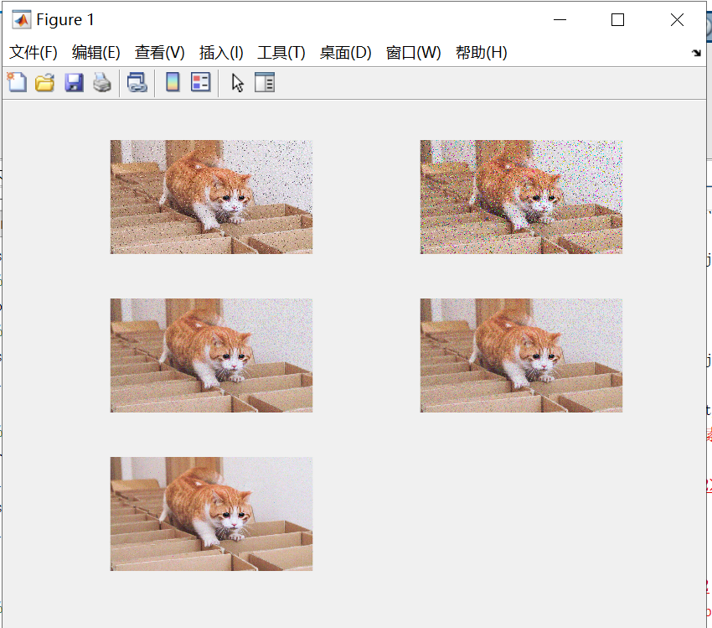

明显发现，图片在加入噪声后变得更加模糊了。在经过均值滤波后，图片效果有所改善，但是还是存在明显的模糊区域。经过高斯滤波后的效果和前者差不多。而经过中值滤波的效果最好，模糊像素点明显消失。

**均值滤波**对3*3的像素区域取平均值，从而达到去噪效果。但是由于噪声为椒盐噪声，胡椒或者盐粒状分布，所在区域像素必将影响区域内的平均值，所以去除噪声效果并不明显，但是确实有减弱椒盐噪声的作用。

**高斯滤波**去噪就是对整幅图像像素值进行加权平均，针对每一个像素点的值，都由其本身值和邻域内的其他像素值经过加权平均后得到。这与均值滤波又相似性，但是依然保留了较多椒盐噪声像素点对周围的影响，滤波效果依然不够理想。

**中值滤波**效果最为明显，其原因在于，对于3*3的小区域，椒盐噪声所影响的像素点通常为区域内的偏大值或者偏小值，在这种情况下，中值通常不会是噪声点，所以在本实验中对于整个图像中值滤波效果是最好的。